GUÍA PARA USAR LOS LIBROS DIGITALES

Desde la página principal del CRAI+I Antonio Mazo Mejía, https://crai.ceipa.edu.co/quien_somos/ puede acceder a la colección de libros digitales de diferentes editoriales en los cuales podrá realizar su proceso formativo e investigativo. En esta guía podrá reconocer paso a paso como acceder a este servicio de información.
Dar clic en Recursos Digitales y luego iniciar sesión con el correo institucional.
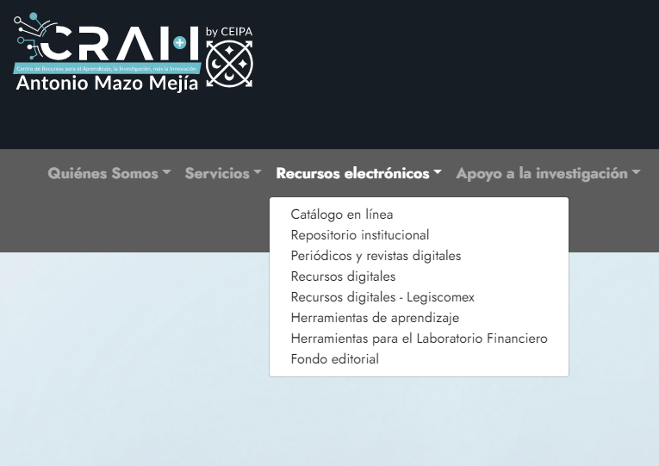
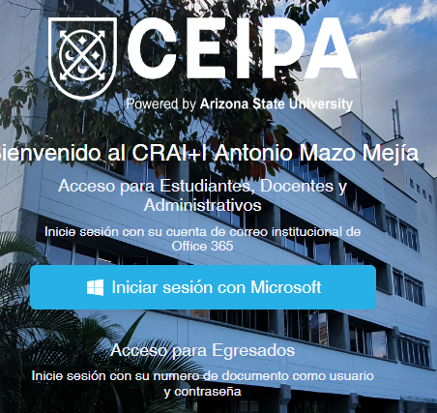

Cuando se valide la plataforma le permite visualizar las editoriales disponibles y la cantidad de títulos existentes.
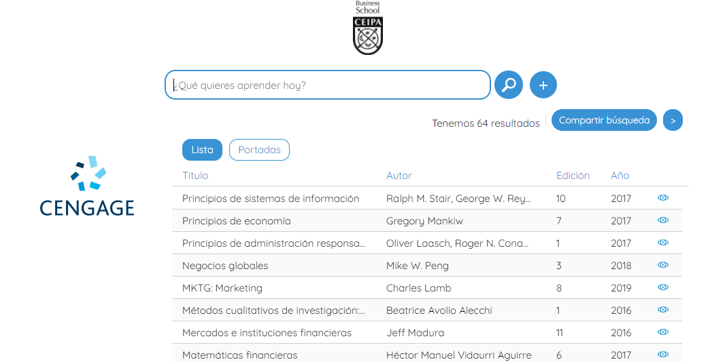
Este es un ejemplo de cómo se visualizan los títulos existentes por editorial desde esta opción podrá visualizar el libro digital.
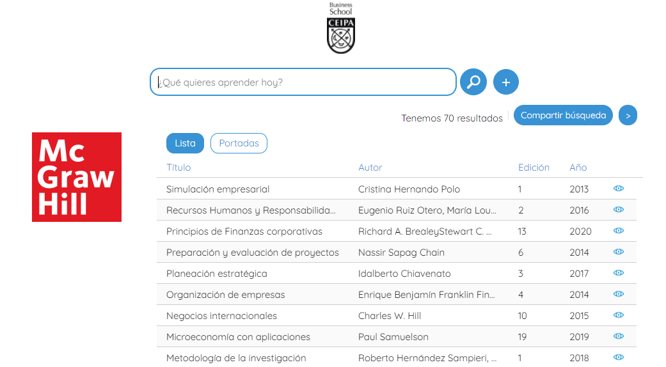

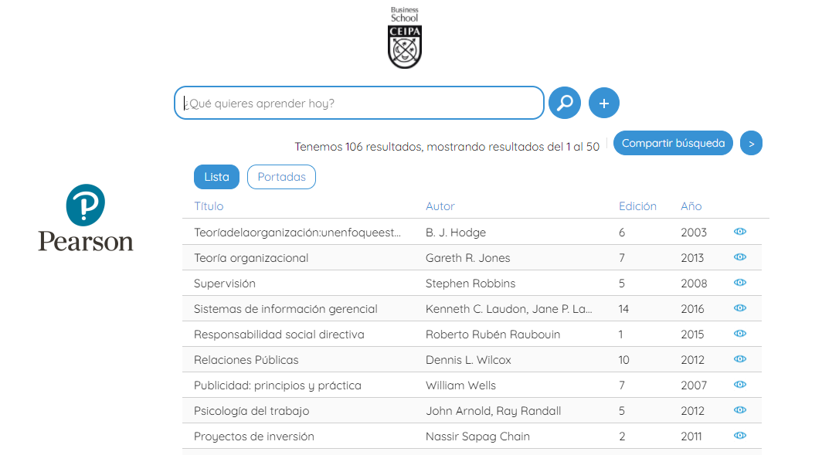

Cuando seleccione la materia bibliográfica a consulta podrá dar un clic sobre el titulo o en el costado derecho aparece la opción de visualizar.

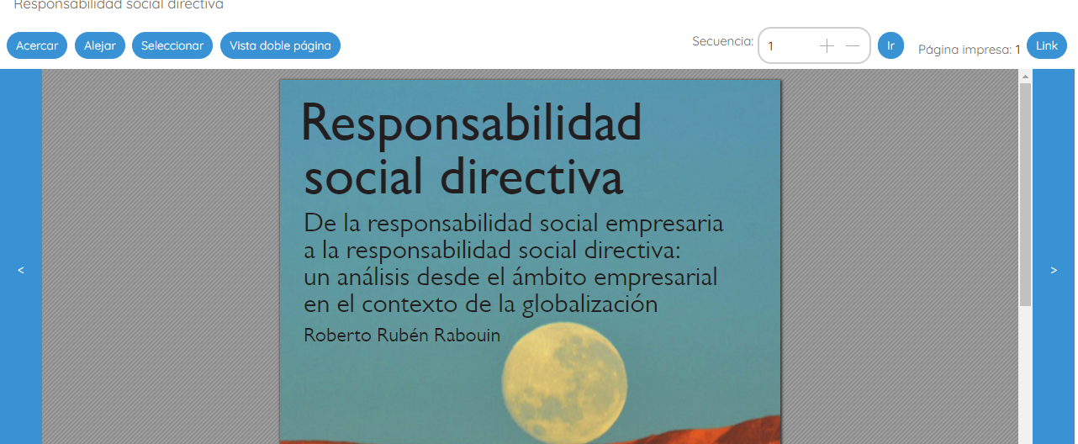
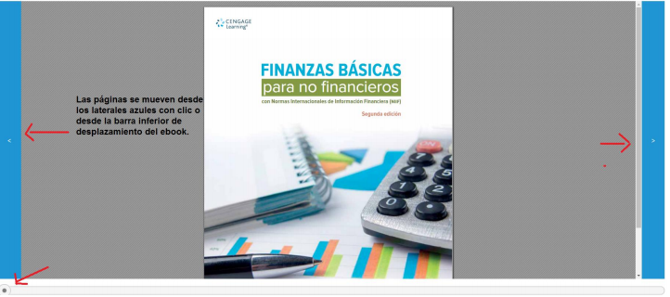
En la presentación corresponde al libro podrá navegar pasando la página desde los laterales de la plataforma y obtener el link directo para compartir el recurso con los integrantes de modulo. Si precisa más detalle para visualizar el recurso en la parte superior izquierdo esta la opción de visualizar a doble página.
Esperamos que pueda conocer este material y acercarse a la biblioteca para realizar el préstamo de matera física, o solicitar el préstamo domiciliario cualquier duda escribanos al correo craiiantoniomazomejia@ceipa.edu.co
